7.04.2020.Геометрия 8 класс .Свойство биссектрисы угла.
определение биссектрисы угла
- луч, исходящий из вершины угла и делящий его на два равных угла называется биссектрисой угла
Какие линии в треугольнике вам известны?
-К числу линий треугольника относятся:
• высоты треугольника
- Перпендикуляр, проведенный из вершины треугольника к противоположной стороне, называется высотой треугольника;
• медианы треугольника
- Отрезок, соединяющий вершину треугольника с серединой противоположной стороны, называется медианой треугольника;
• биссектрисы треугольника
- Биссектриса треугольника - отрезок биссектрисы угла, соединяющий вершину треугольника с точкой противоположной стороны.
• серединные перпендикуляры к сторонам треугольника
- Перпендикуляр, проведенный из вершины треугольника к середине противоположной стороны, называется серединным перпендикуляром; 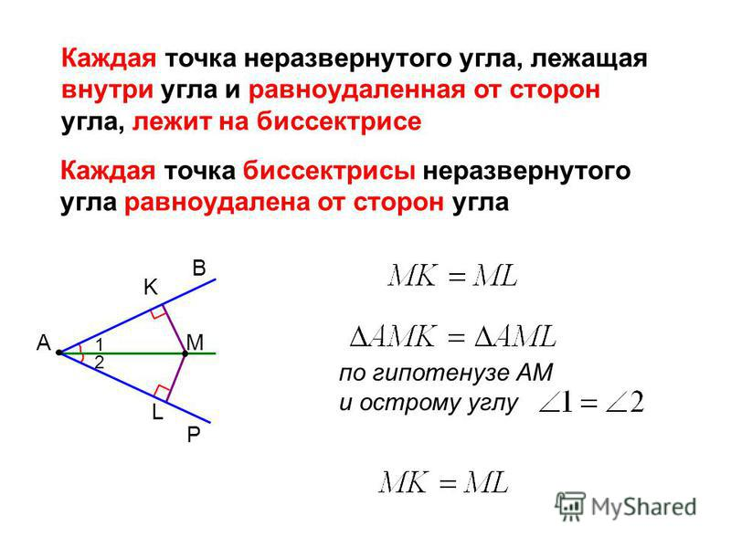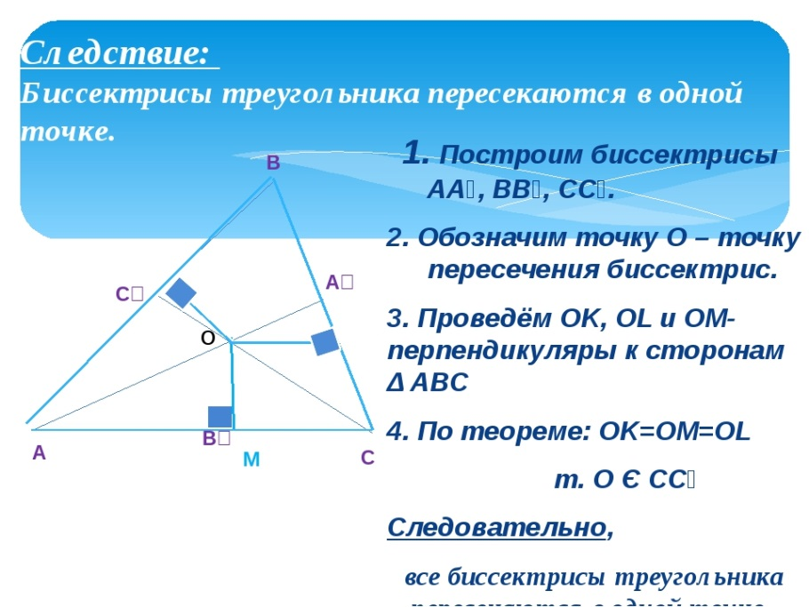
Ии
Изучить п.74,задачи №674,675,676.

